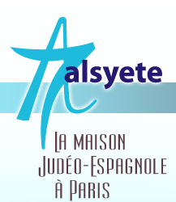
  Lettre n° 193 juin 2017
  Las Novedades de Mosotros
www.alsyete.com
soutien@alsyete.com
LE CENTRE CULTUREL POPINCOURT
"Al Syete" la maison Judéo-espagnole à Paris
____________________________________
Chers Amis,
Lors de la dernière réunion du
"Cercle de Généalogie Juive, groupe Balkans et Empire Ottoman"
qui s’est tenue le dimanche 14 mai 2017 au
Mémorial de la Shoah
Notre amie Monique Sage-Mitrani nous a présenté
une communication sur les décès du XIème ardt de Paris
pour la période 1909 à 1945.
Ces documents permettront de retrouver les détails qui n’apparaissent pas lorsque l’on recherche un acte dans les tables décennales : le nom des parents restés à Constantinople, Salonique, Smyrne ou ailleurs dans la Turquie de l’Empire Ottoman.
Ces relevés permettent ainsi de créer des recoupements familiaux ; frères sœurs, cousins….
D’autres informations ressortent, adresses, métiers, parfois les lieux où se habitaient encore les parents restés en Turquie etc…
Les documents ont été remis au Cercle de Généalogie Juive.
Monique SAGE-MITRANI se tient à votre disposition, si vous le souhaitez, pour vous aider à retrouver une personne de votre famille dans les listes qu’elle a constituées
N'hésitez pas à la contacter avec l'adresse e-mail : soutien@alsyete.com

_________________________________________________________________
Écrivez nous : soutien@alsyete.com
Consultez notre site internet: www.alsyete.com
Nous remercions  de son soutien la  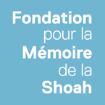 | 

